муниципальное бюджетное дошкольное образовательное учреждение
«Детский сад № 22 «Радуга» станицы Лысогорской»

Выпуск №19
Февраль 2013г.

Подготовила
Инструктор по физической культуре Л.Н. Березняк

Эхо событий….

20 февраля 2013г. в нашем детском саду состоялся спортивный праздник, посвящённый Дню Защитника Отечества. В празднике принимали участие дети старшего возраста, а малыши были активными и благодарными зрителями. Заряд положительных эмоций получили и дети, и их родители. Праздник удался!

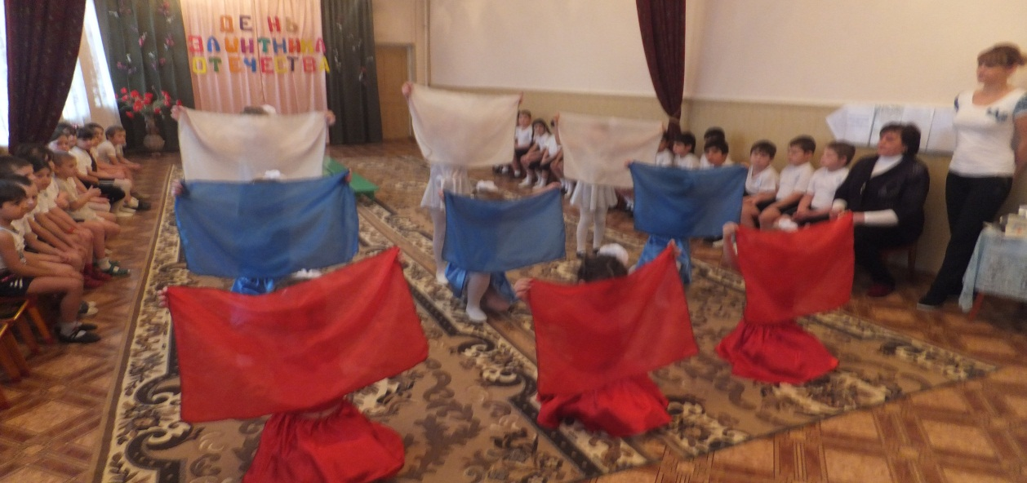
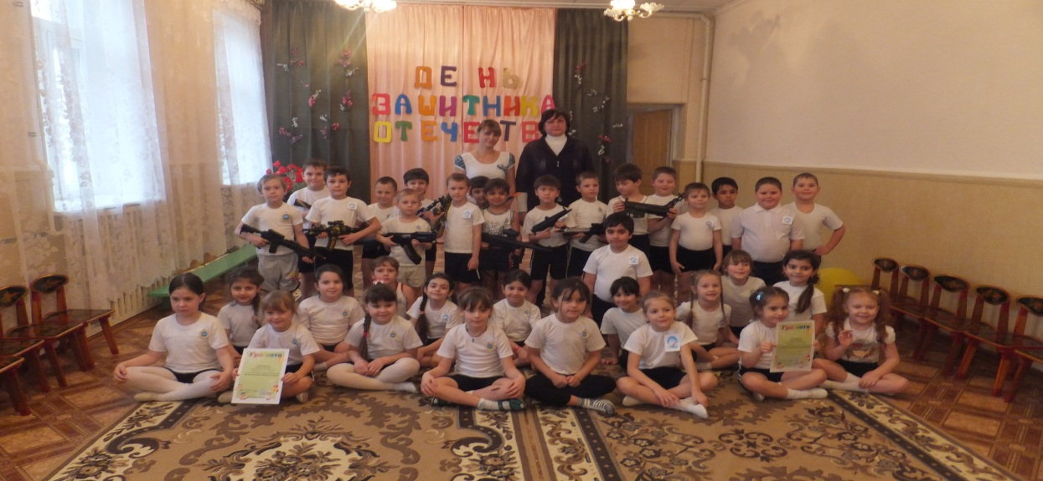
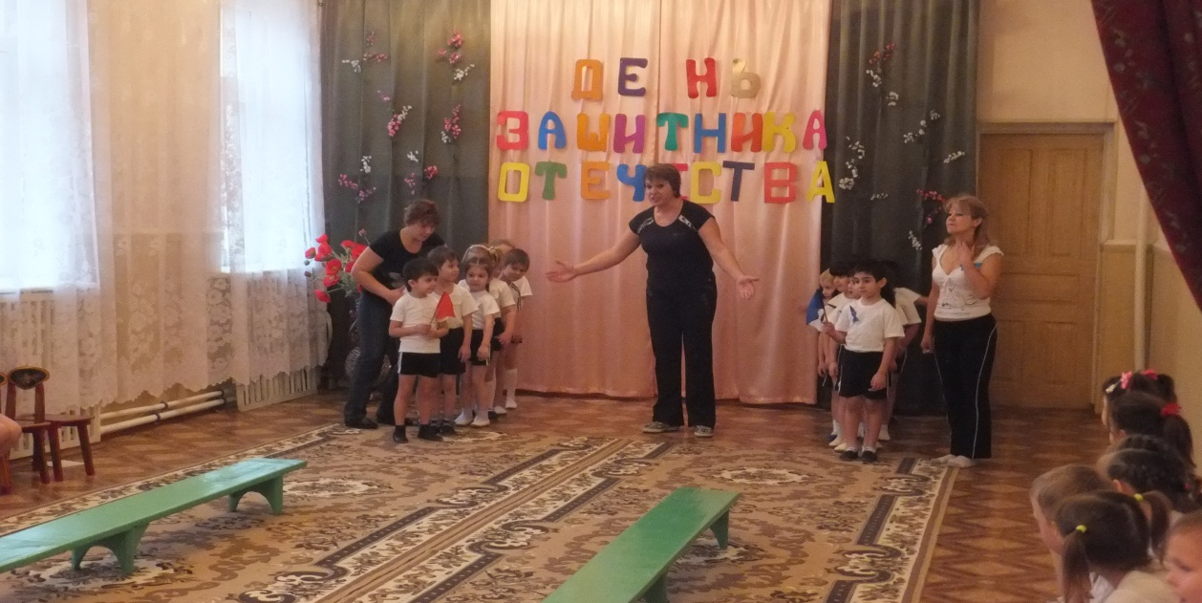

Консультация для родителей

Профилактика и лечение ОРВИ и гриппа

Простудные заболевания (ОРВИ, ОРЗ) и грипп – это инфекционные заболевания, которые вызываются вирусами. Они отличаются друг от друга симптомами, а также нарушением функций тех или иных органов.
При острых респираторных заболеваниях поражаются главным образом верхние дыхательные пути, то есть нос и глотка. К симптомам этих заболеваний можно отнести насморк, слезящиеся глаза, слабость, головную боль, боли в горле и иногда легкий кашель. Респираторные заболевания чаще возникают в холодное время года, но могут наблюдаться и в весенне-летние месяцы. ОРВИ продолжаются в большинстве случаев от 5 до 10 дней. Лечение таких заболеваний на ранней стадии приводит к ослаблению симптомов и способствует быстрому выздоровлению.
Ни в коем случае не лечите ребенка самостоятельно! Грипп – серьезное заболевание, и только врач может назначить необходимое лечение, указать правильную дозировку и продолжительность приема лекарства.
Как лечить простуду?
Режим. Уложите больного ребенка в постель, старайтесь не раздражать его громкими звуками, ярким светом. Максимальное снижение физической нагрузки позволит избежать осложнений.
Диета. Желательны молочные продукты, бульоны, протертая пища (ее легче глотать).
Давайте как можно больше жидкости небольшими порциями, но не менее полутора литров в день. Лучше морсы, настои трав, липы, малины и клюквы. На ночь полезно молоко с боржоми, содой или медом.
Антибиотики. Никогда не давайте их без назначения врача. Тем более что при гриппе и ОРВИ они помогают редко.
Борьба с насморком. Три-четыре раза день закапывайте в нос специальные сосудосуживающие препараты: детский галазолин, санорин или отривин. Из домашних средств хорошо помогают свекольный, чесночный и луковый соки (два последних можно капать только большим детям). Это не только облегчит состояние ребенка, но снизит риск распространения инфекции на гайморовы пазухи и уши.
Жаропонижающие. Анальгин, аспирин, парацетамол и другие лекарства дают при температуре выше 38 градусов.
Облегчение кашля. 5-6 раз в день давайте малышу отхаркивающие микстуры с корнем алтея, солодки, плодами аниса, но лучше сборные - такие, как «Доктор MOM» грудные сборы. Очень эффективны сок редьки с медом и молоко с содой.

Надеемся, что теперь вы готовы к встрече простудой.
Будьте здоровы!

Старшая медицинская сестра Муженя Т.В.
Консультация для воспитателей

НА ДВОРЕ СНЕЖОК И ВЕТЕР, ПОИГРАЙТЕ С НИМИ, ДЕТИ!

Зима - время чудес, игр, хороводов. Конечно, на морозе долго не нахороводишься, зато скатиться с горы на санках весьма увлекательное занятие.

«Не будите медведя»
Цель: учить бегать легко, обегая предметы, меняя направление и темп движения, увертываясь от водящего, с сохранением равновесия после внезапной остановки; формировать волевые качества личности детей (смелость, решительность, уверенность в своих силах); способствовать совершенствование деятельности сердечно-сосудистой и дыхательной систем организма ребенка; способствовать тренировке артикуляционного аппарата.
Ход игры:
Из числа играющих выбирается медведь. На одном краю площадки обозначается дом медведя – берлога, в которой он спит. На другом – встают дети.
Играющие хором читают стихотворение И. Токмаковой
- Как на горке - снег, снег,
И под горкой - снег, снег,
И на елке - снег, снег.
А под снегом спит медведь.
Тише, тише... Не шуметь.
Во время произнесения текста игроки идут к «берлоге», имитируя скольжение на лыжах. По сигналу взрослого: раз-два-три – лови! Ребята стараются убежать от «проснувшегося» медведя и вернуться на линию старта. Выигрывают те дети, кому удастся большее количество раз остаться непойманными.

«Дед Мороз – не морозь!»
Цель: упражнять детей в беге с ловлей и увертыванием; с преодолением препятствий; с сохранением равновесия после внезапной остановки; продолжать учить быстро реагировать на сигнал и изменения в окружающей обстановке; развивать произвольность во время выполнения двигательных заданий; тренировать артикуляционный аппарат, укреплять мышечный корсет позвоночника.
Ход игры:
Из числа играющих при помощи считалки выбирается Дед Мороз. Все игроки вместе могут произносить такие слова:
- Добрый Дедушка Мороз,
Ты ребяток не морозь.
Не ленись, не зевай,
А скорей нас догоняй!
Раз-два-три – беги!
После этих слов дети разбегаются по игровой площадке, а Дед Мороз старается осалить кого-либо из игроков. Пойманный игрок считается «замороженным» и замирает на площадке в той позе, в которой его осалили. Выигрывает тот, кто ни разу не попался Деду Морозу.
юмор в коротких штанишках

ГОВОРЯТ ДЕТИ

- На занятии физкультуры воспитатель говорит:
- Пятки вместе, носки врозь.
-Не могу, - сказал Саша.
- Почему?..
- Что такое пятка я забыл, а носки мама стирать унесла и я сегодня в колготках.

- Папа поясняет:
- Окулист - это по глазкам доктор.
Маша не согласна:
- Акулист - это по акулам доктор!

- Хоть до садика и длинный путь, но я его выдерживаю, потому что дома хорошо подкрепился.

- Я хотел великолепно подумать, но еще не додумался.

- Я не могу вам сейчас помочь, потому что у меня все устало.

- Я была в цирке и видела дельфинов, я их не боялась, потому что у них нет усов, а у дяди Валеры есть.

- Ребята, а в горбах у верблюдов жир. - А у меня в ногах жир.

- Ксюша, ты, почему не играла с Сашей? - Мне мама сказала, что за мужчинами нельзя бегать.

- С вечера забросил куда-то свои носки, утром ползает по полу - ищет. Один нашел и разговаривает сам с собой: Где же второй? Второй, второй, я - первый! Прием! Иду на связь!

- Сын уснул на диване, и папа решил переложить его в кроватку. Взял осторожно на руки, а сынуля сквозь сон: Положи, где взял.

- Тихий час закончился. Дети одеваются. Кирилл рассуждает вслух: А воспитатели в детском саду не спят...
Конечно, не спят, они ночью спят, - присоединился Илья. Нет, они и ночью не спят, - утверждает Кирилл, ведь длинной кровати в детском саду нет. А, что же они, по-твоему, ночью делают? Не знаю, моются, наверное. Ага, где же они моются, длинной ванной-то тоже нет. Арина, молчавшая всё это время, тяжело вздохнула и грустно произнесла: Бедные воспитатели... ни поспать, ни помыться...

